
Подсказка № 4 «О том, как создать и наполнить фотоальбом»
Шаг 1. Авторизуйтесь на сайте (войдите на сайт, используя свой логин и пароль)
Шаг 2. Перейдите на страницу группы «Очень дружно мы живем»
2.1. Вкладка Группы
2.2. Группа «Очень дружно мы живем»
Шаг 3. На странице группы в блоке Опции группы (показан на рисунке) выберите опцию Создать альбом
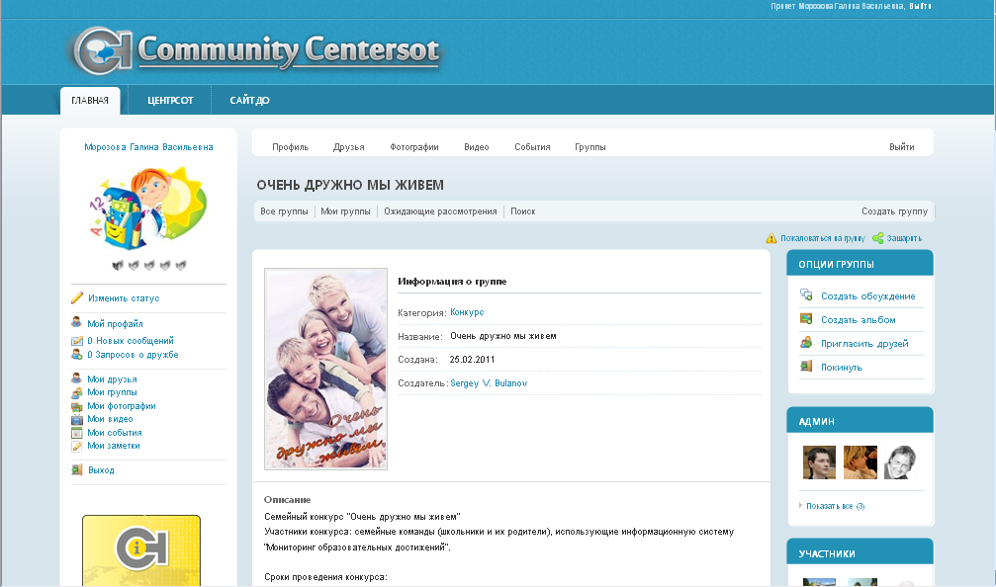
Шаг 4. На экране развернется форма для создания нового альбома (показана на рисунке ниже).
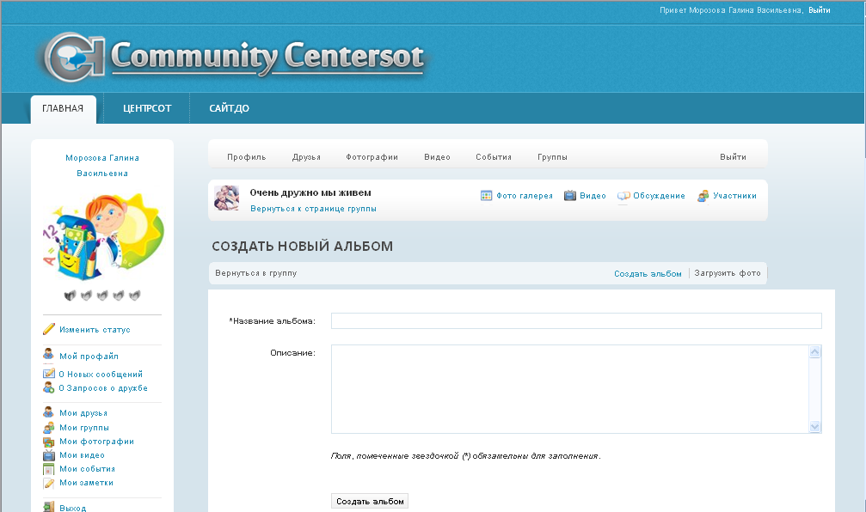
Шаг 5. В поле название альбома напишите «Альбом команды» и название команды. В поле Описание напишите, о чем этот альбом, сколько в нем фотографий, кто на них запечатлен, в какой ситуации. После того как оба поля будут заполнены нажмите на кнопку с надписью Создать альбом.
Шаг 6. Приступаем к загрузке фотографий в альбом. Для этого с помощью кнопки Обзор выбираем фотографии на своем компьютере (их нужно будет заранее подготовить, об этом рассказано в Подсказке № 3). Выбранная фотография сразу же будет загружена в альбом. Таким же образом подгружаем остальные фотографии.
Шаг 7. Просмотреть готовую работу можно, если перейти по ссылке Просмотреть альбом и нажать на эскиз одной из фотографий.
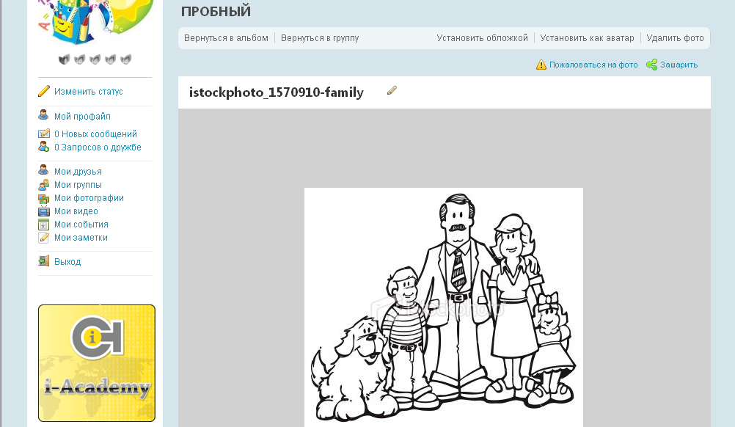
Для того чтобы создать подходящую подпись к фотографии нужно нажать на карандашик (сразу после имени файла, выделен на рисунке выше), затем впишите подходящий текст и нажмите на кнопку Сохранить.
Желаем вам удачи и ждем интересных фотографий с участием вашей команды!

